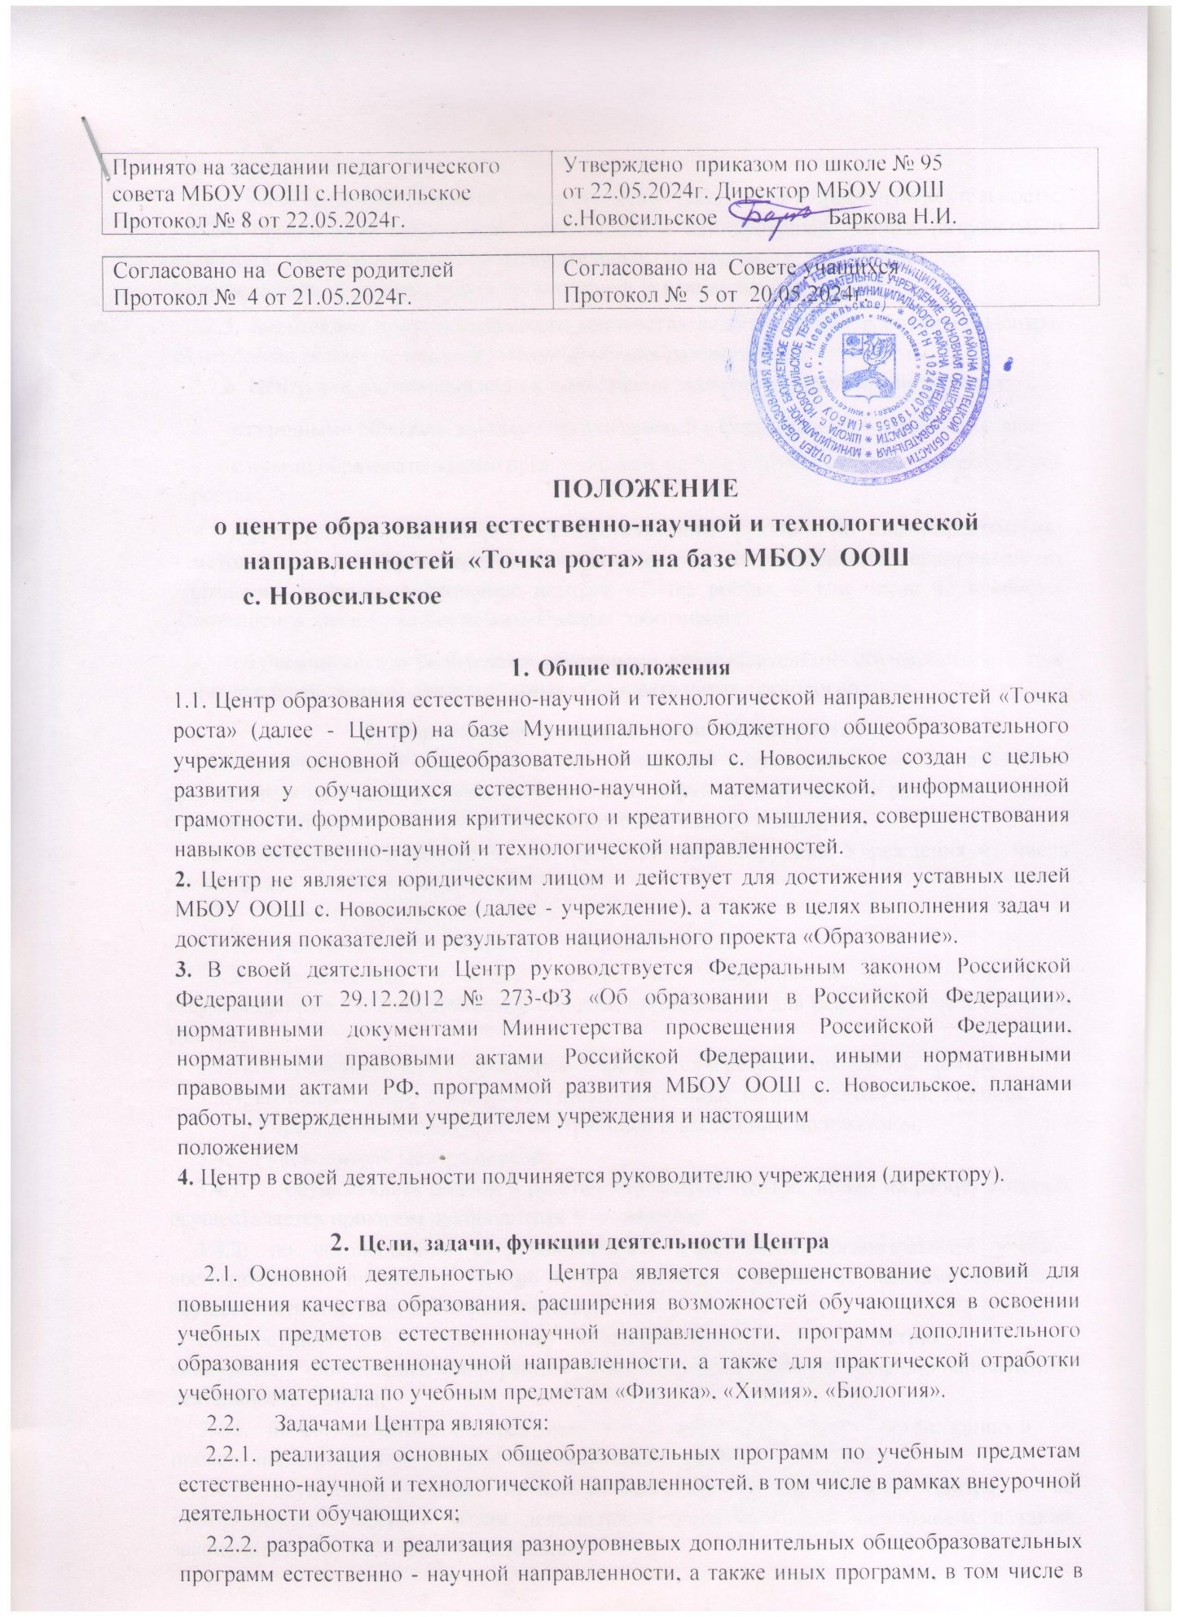

каникулярный период;

2.2.3.вовлечение обучающихся и педагогических работников в проектную деятельность;

2.2.4.организация внеучебной деятельности в каникулярный период, разработка и реализация соответствующих образовательных программ, в том числе для лагерей, организованных образовательной организацией в каникулярный период;

2.2.5.повышение профессионального мастерства педагогических работников Центра, реализующих основные и дополнительные общеобразовательные программы;

2.2.6.Центр для достижения цели и выполнения задач вправе взаимодействовать с:

* + - различными образовательными организациями в форме сетевого взаимодействия;
    - с иными образовательными организациями, на базе которых созданы центры «Точка роста»;
    - с федеральным оператором, осуществляющим функции по информационному, методическому, и организационно - техническому сопровождению мероприятий по созданию и функционированию центров «Точка роста», в том числе по вопросам повышения квалификации педагогических работников;
    - обучающимися и родителями (законными представителями) обучающихся, в том числе с применением дистанционных образовательных технологий.
  1. **Порядок управления центром «Точка роста»**
  2. Руководитель Учреждения издает локальный нормативный акт о назначении руководителя Центра (куратора, ответственного за функционирование и развитие), а также о создании Центра и учреждении Положения о деятельности Центра.
  3. Руководителем Центра может быть назначен сотрудник Учреждения из числа руководящих и педагогических работников.
  4. Руководитель Центра обязан:
     1. осуществлять оперативное руководство Центром;
     2. представлять интересы Центра по доверенности в муниципальных, государственных органах Липецкой области, организациях для реализации целей и задач Центра;
     3. отчитываться перед директором Учреждения о результатах работы Центра;
     4. выполнять иные обязанности, предусмотренные законодательством, Уставом Учреждения, должностной инструкцией и настоящим положением.
  5. Руководитель Центра вправе:
     1. осуществлять подбор и расстановку кадров Центра, прием на работу которых осуществляется приказом руководителя Учреждения;
     2. по согласованию с руководителем Учреждения организовывать учебно- воспитательный процесс в Центре в соответствии с целями и задачами Центра и осуществлять контроль за его реализацией;
     3. осуществлять подготовку обучающихся к участию в конкурсах, олимпиадах, конференциях и иных мероприятиях по профилю направлений деятельности Центра;
     4. по согласованию с директором Учреждения осуществлять организацию и проведение мероприятий по профилю направлений деятельности Центра;
     5. осуществлять иные права, относящиеся к деятельности Центра и не противоречащие целям и видам деятельности образовательной организации, а также законодательству Российской Федерации.